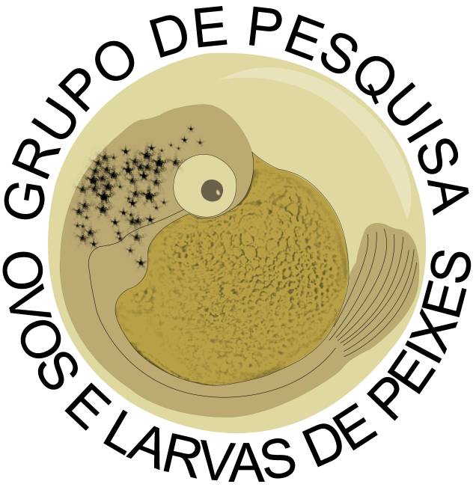


Universidade Federal do Oeste do Pará
Instituto de Ciências e Tecnologia das Águas
Laboratório de Ecologia do Ictioplâncton

Santarém, 06 de abril de 2019

Prezados Editores,

Encaminhamos o manuscrito intitulado “BANCOS DE MACRÓFITAS AQUÁTICAS EM UMA ILHA ALUVIAL DO RIO AMAZONAS, PARÁ: LOCAIS DE RECRUTAMENTO E DESENVOLVIMENTO DA ICTIOFAUNA”, para apreciação e possível publicação na Revista Oecologia Australis.
Declaramos que o presente manuscrito foi lido, revisado e aprovado por todos os autores para submissão, não sendo publicado em qualquer outro veículo de informação científica e nem está sob apreciação para publicação em outra revista científica e que seguiu rigorosamente os procedimentos éticos de pesquisa e publicação.
Dada a competência na área do estudo, indico o nome dos seguintes pesquisadores que podem atuar como revisores do manuscrito e declaro não haver qualquer conflito de interesse para esta indicação:

- Joyce Andreia dos Santos - Universidade Estadual de Maringá (UEM). Email: joyceandreiasantos@gmail.com
- Aristides Ferreira Sobrinho - Instituto de Pesquisa Científica e Tecnológica do estado do Amapa. Email: arisobrinho@hotmail.com
- Auryceia Jaqueline Guimarães da Costa – Instituto de Estudos Costeiros, Universidade Federal do Pará. Email: auryceia@yahoo.com.br
- José Max Barbosa de Oliveira Junior – Instituto de Ciências e Tecnologia das Águas, Universidade Federal do Oeste do Pará. Email: maxbio@hotmail.com
- Luiza Nakayama – Instituto de Ciências Biológicas, Universidade Federal do Pará. Email: lunaka@ufpa.br

Considerando a aceitação do trabalho para publicação na Revista, transferimos para a Revista Oecologia Australis, todos os direitos autorais do trabalho.

Atenciosamente,

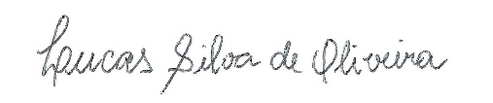
____________________________________
Lucas Silva de Oliveira

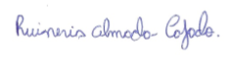
___________________________________
Ruineris Almada Cajado

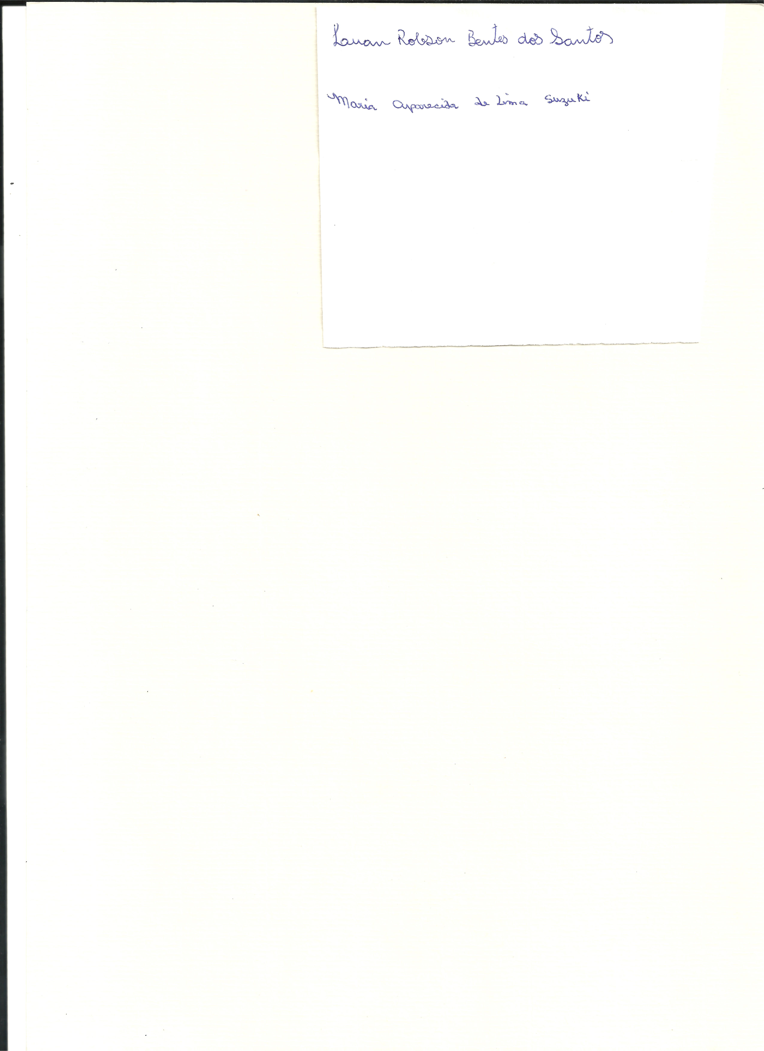
_________________________________
Luan Robson Bentes dos Santos

____________________________________
Maria Aparecida de Lima Suzuki
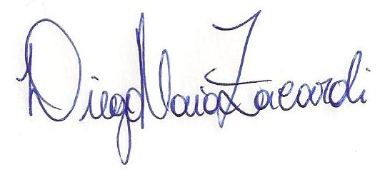

____________________________________
Diego Maia Zacardi

